**营运部发〔2018〕172号 签发人：李坚**

**关于更换应季商品端头陈列的通知**

**各门店:**

为进一步提高公司专业化水平，各门店做到标准化陈列及宣传，现将端架陈列标准通知如下：

**一、陈列标准：**

**1、陈列货架选择：**进门端头或进门正面90公分货架一组，花车不适用此陈列。

**2、更换应季商品端架陈列（进门口原陈列藿香、金蒿、金银花露整组端架）：**

**应季商品清单：**

|  |  |  |  |  |  |  |
| --- | --- | --- | --- | --- | --- | --- |
| 序号 | 货品ID | 品名 | 规格 | 厂家 | 零售价 | 陈列层数 |
| 1 | 47683 | 藿香正气口服液 | 10mlx10支 | 太极重庆涪陵 | 17.8 | 第一层 |
| 139379 | 感冒清热颗粒 | 12g\*12袋 | 重庆中药二厂 | 24 |
| 2 | 121975 | 复方氨酚肾素片 | 12片 | 幸福医药 | 25.8 | 第二层 |
| 3 | 136714 | 复方氨酚溴敏胶囊 | 20粒 | 香港澳美 | 29.8 |
| 4 | 123748 | 抗病毒颗粒 | 9gx8袋 | 四川光大 | 14 | 第三层 |
| 5 | 1637 | 感冒灵颗粒 | 10gx9袋 | 华润三九 | 13.5 |
| 6 | 132433 | 复方感冒灵颗粒 | 14gx15袋 | 华润三九 | 29.8 |
| 7 | 67759 | 维C银翘片 | 0.5gx12片x2板(双层片)薄膜衣 | 贵州百灵 | 12.5 |
| 8 | 155108 | 复方鱼腥草合剂 | 10mlx18瓶 | 浙江康恩贝 | 42 | 第四层 |
| 9 | 119037 | 复方鱼腥草片 | 0.41gx12片x3板（薄膜衣） | 四川绵阳 | 18 |
| 10 | 1466 | 复方熊胆薄荷含片(熊胆舒喉片) | 8片x2板 | 桐君阁药厂 | 13.6 |
| 11 | 104876 | 急支糖浆 | 300ml | 太极涪陵药厂 | 36.8 | 最底层 |
| 12 | 160637 | 桔贝合剂 | 100ml | 桐君阁药厂 | 56 |
| 13 | 66292 | 川贝清肺糖浆 | 180ml | 四川天诚制药 | 29 |
| 14 | 1835 | 京都念慈菴蜜炼川贝枇杷膏 | 150ml | 京都念慈庵 | 28.6 |

**如图：**

**旧端头**IMG_256 **新端头**IMG_256

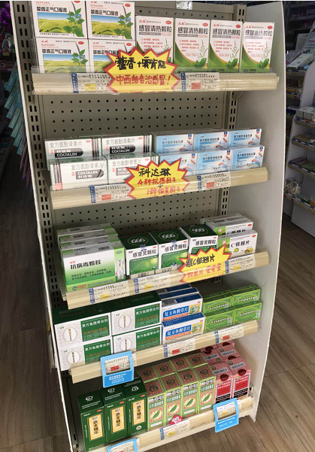 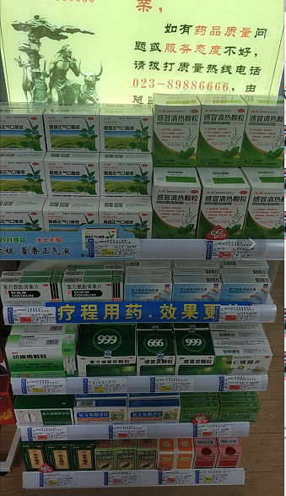

**二、检核：**

**1、门店：**2018年9**月30日12:00前**完成陈列，并按样图传**图片（1个端架1张图）**至片区微信群。不发、迟发、少发，按10元/店收取成长基金。**优秀门店有特别奖励！**

**2、片长：**于9**月30日下午17:30前**完成检核并整改到位。若不检核点评、不提整改意见或整改不到位，按1分/店扣除绩效分。**优秀片长有绩效分奖励！**

**3、门店在调整陈列的同时，清扫货架卫生，保持货品、货架无积尘，片长巡店时重点检核，若营运部检核到门店货架卫生差，处罚50元/店。**

**4、片长每日巡店按以上要求再次检核并发图片至营运部微信群（橱窗整体照、端架照）。每日未进行检核通报，按1分/店扣除绩效分。**

**营运部**

**2018年9月29日**

**主题词： 关于 更换 应季商品 端架陈列 通知**

**四川太极大药房连锁有限公司 2018年9月29日印发**

**打印：王四维 核对：谭莉杨 （共印1份）**